

НАЦІОНАЛЬНИЙ ТЕХНІЧНИЙ УНІВЕРСИТЕТ УКРАЇНИ «КИЇВСЬКИЙ ПОЛІТЕХНІЧНИЙ ІНСТИТУТ імені Ігоря Сікорського»

ФАКУЛЬТЕТ ПРИКЛАДНОЇ МАТЕМАТИКИ

**Кафедра системного програмування та спеціалізованих комп’ютерних систем**

**Лабораторна робота №1**

з дисципліни **Бази даних і засоби управління**

*на тему: “Проектування бази даних та ознайомлення з базовими операціями СУБД PostgreSQL”*

Виконав:

студент ІII курсу

групи КВ-02

Лунгов О.В.

Перевірив:

Павловський В. І.

Київ – 2022

*Метою роботи* є здобуття вмінь проектування бази даних та практичних навичок створення реляційних баз даних за допомогою PostgreSQL.

*Завдання* роботи полягає у наступному:

1. Розробити модель «сутність-зв’язок» предметної галузі, обраної студентом самостійно, відповідно до пункту «Вимоги до ER-моделі».
2. Перетворити розроблену модель у схему бази даних (таблиці) PostgreSQL.
3. Виконати нормалізацію схеми бази даних до третьої нормальної форми (3НФ).
4. Ознайомитись із інструментарієм PostgreSQL та pgAdmin 4 та занести декілька рядків даних у кожну з таблиць засобами pgAdmin 4.

*Вимоги до ER-моделі:*

1. Сутності моделі предметної галузі мають містити зв’язки типу 1:N або N:M.
2. Кількість сутностей у моделі – 3-4. Кількість атрибутів у кожній сутності: від двох до п’яти.
3. Передбачити наявність зв’язку з атрибутом.

Для побудови ER-діаграм використовувати одну із нотацій: Чена, “Пташиної лапки (Crow’s foot)”, UML.

**Опис предметної галузі «Бар»**

Обрана предметна галузь передбачає покупку товарів з бару клієнтом. Бар має багато товарів, клієнт може купляти багато товарів.

**Опис сутностей предметної галузі**

При проектуванні бази даних «Бар» можна виділити наступні сутності:

* + - 1. Бар(Bar), з атрибутами: код бару (bar_id), назва (name), адреса (address).
      2. Товар (Goods), з атрибутами: код товрау (goods_id), назва (name), ціна(price).
      3. Клієнт (Client) , з атрибутами: код клієнта (client_id), ім’я (name).

**Опис зв’язків**

В одному барі може бути багато товарів, зв’язок 1:N.

Багато товарів може куплятися одним клієнтом, а один товар може куплятися різними клієнтами зв’язок M:N.

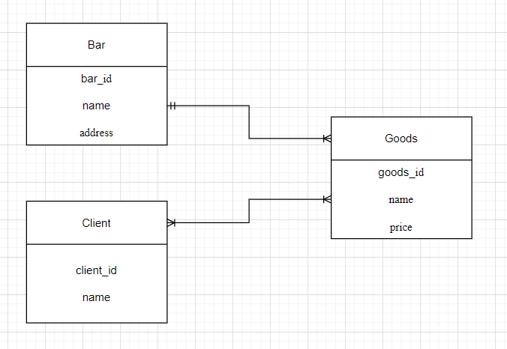

Рисунок 1. ER-діаграма, побудована за нотацією “Пташиної лапки (Crow’s foot)”

**Перетворення концептуальної моделі у схему баз даних**

Для кожної сутності створюється таблиця. Причому кожному атрибуту сутності відповідає стовпець таблиці.

Сутність “Bar” було перетворено у таблицю “Bar”, а зв’язки 1:N цієї сутності із сутністю “Goods” зумовили появу у цій сутності зовнішнього ключа bar_id.

Сутності “Goods” та “Client” були перетворені у таблиці з відповідними назвами, а зв’язок між ними (M:N) зумовив появу додаткової таблиці “Goods_Client”.

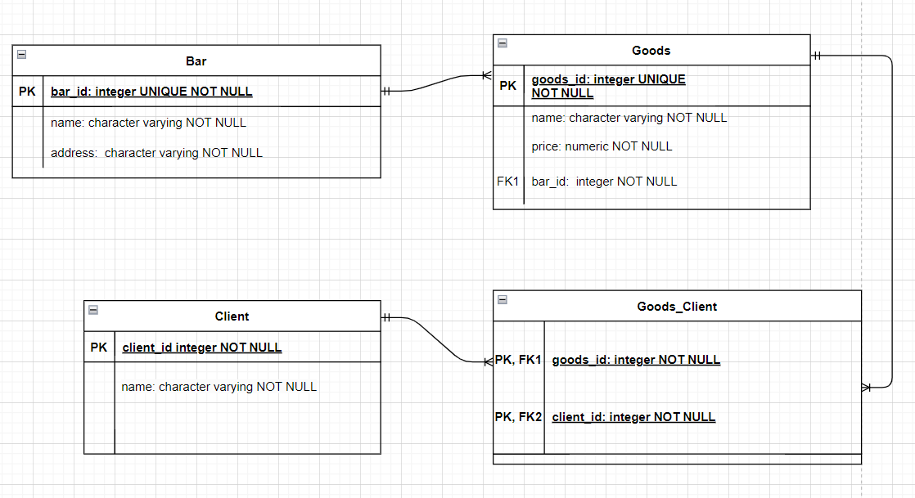

Рисунок 2. Схема бази даних, побудовано у додатку [draw.io](https://app.diagrams.net/).

Після розробки моделі предметної галузі «Бар» та перетворення її у схему бази даних, було створено дану базу даних у додатку pgAdmin 4

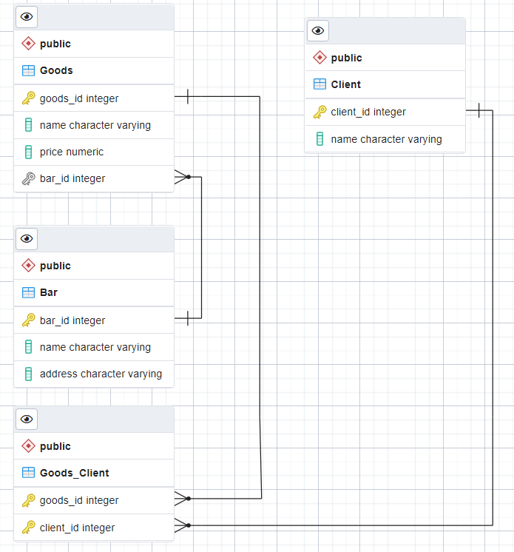

Рисунок 3. Схема бази даних, побудовано у [p](https://app.diagrams.net/)gAdmin 4.

**Відповідність схеми бази даних до третьої нормальної форми**

Схема відповідає 1НФ, тому що:

1. В таблиці немає дубльованих рядків.
2. В кожній комірці зберігається атомарне значення.
3. В кожному стовпці зберігаються дані одного типу.

Схема відповідає 2НФ, тому що:

1. Вона відповідає 1НФ.
2. Має первинний ключ, а всі не ключові стовпці таблиці залежать від первинного ключа.

Схема відповідає 3НФ, тому що:

1. Вона відповідає 2НФ.
2. Всі не ключові атрибути таблиці залежать винятково від усього первинного ключа, а не його частини.

**Таблиці бази даних у pgAdmin 4\**

**Bar**

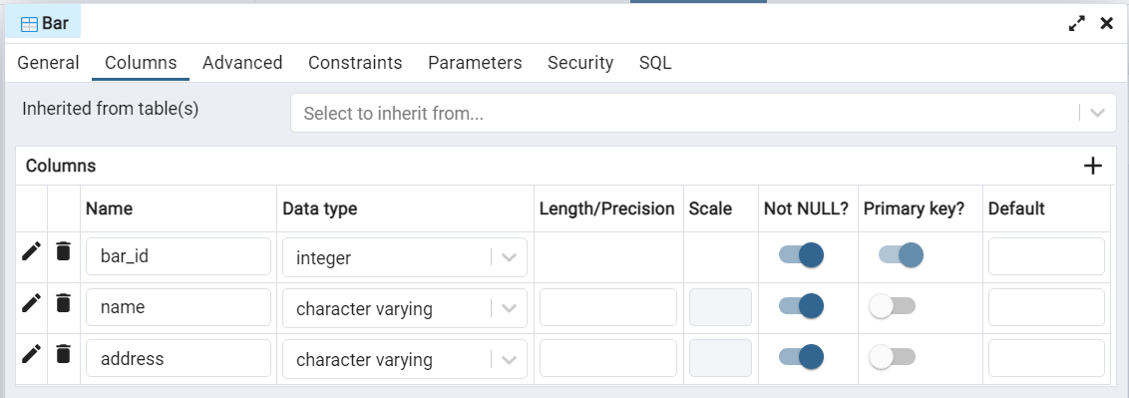

**Goods**

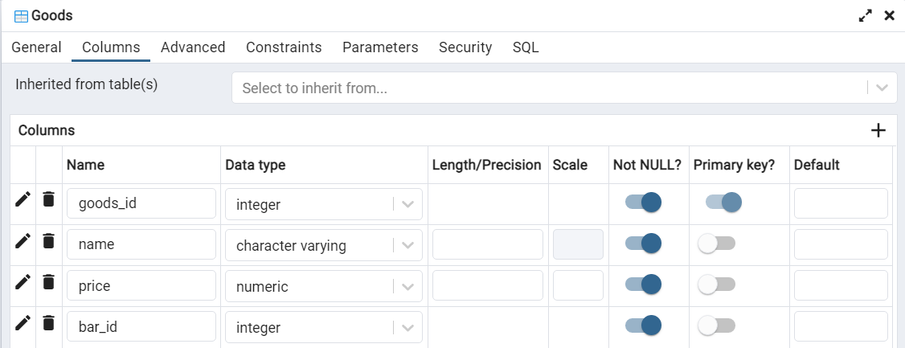

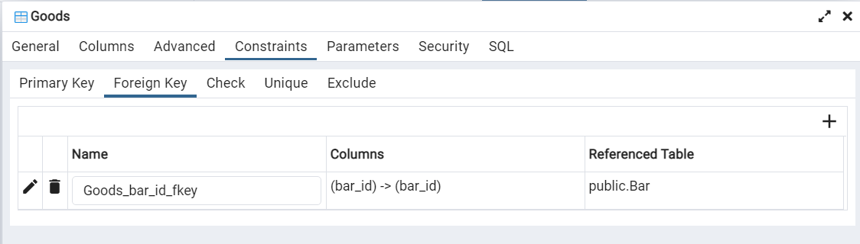

**Client**

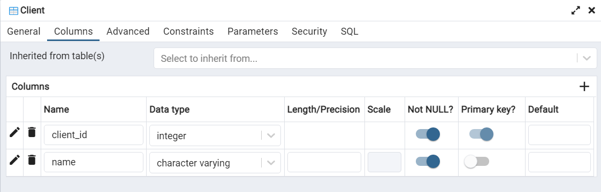

**Goods_Client**

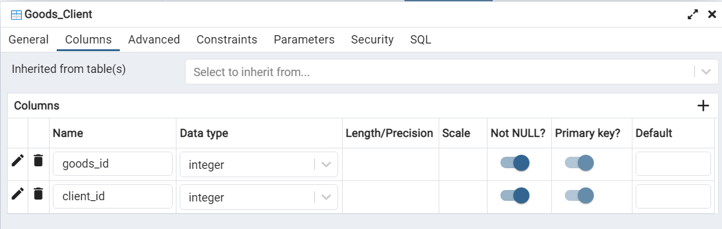

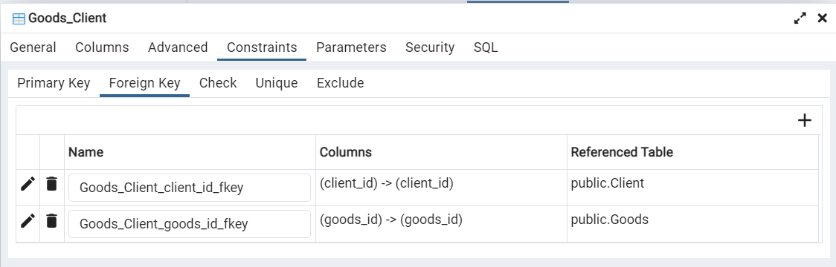

**SQL-текст опису БД «Бар»**

CREATE TABLE public."Bar"

(

bar_id integer **NOT** NULL,

name character varying **NOT** NULL,

address character varying **NOT** NULL,

PRIMARY KEY (bar_id)

);

ALTER TABLE **IF** EXISTS public."Bar"

OWNER to postgres;

CREATE TABLE public."Client"

(

client_id integer **NOT** NULL,

name character varying **NOT** NULL,

PRIMARY KEY (client_id)

);

ALTER TABLE **IF** EXISTS public."Client"

OWNER to postgres;

CREATE TABLE public."Goods"

(

goods_id integer **NOT** NULL,

name character varying **NOT** NULL,

price numeric **NOT** NULL,

bar_id integer **NOT** NULL,

PRIMARY KEY (goods_id),

FOREIGN KEY (bar_id)

REFERENCES public."Bar" (bar_id) MATCH SIMPLE

ON UPDATE NO ACTION

ON DELETE NO ACTION

**NOT** VALID

);

ALTER TABLE **IF** EXISTS public."Goods"

OWNER to postgres;

CREATE TABLE public."Goods_Client"

(

goods_id integer **NOT** NULL,

client_id integer **NOT** NULL,

PRIMARY KEY (goods_id, client_id),

FOREIGN KEY (client_id)

REFERENCES public."Client" (client_id) MATCH SIMPLE

ON UPDATE NO ACTION

ON DELETE NO ACTION

**NOT** VALID,

FOREIGN KEY (goods_id)

REFERENCES public."Goods" (goods_id) MATCH SIMPLE

ON UPDATE NO ACTION

ON DELETE NO ACTION

**NOT** VALID

);

ALTER TABLE **IF** EXISTS public."Goods_Client"

OWNER to postgres;